DIAGNOZA SYTUACJI POWIATU GLIWICKIEGO

Położenie
Powiat gliwicki jest położony w zachodniej części województwa śląskiego. Od zachodniej strony graniczy z województwem opolskim. Po wschodniej i południowej stronie graniczy z powiatami: tarnogórskim, mikołowskim, rybnickim i raciborskim oraz miastami na prawach powiatu: Gliwicami, Zabrzem, Rudą Śląską i Rybnikiem. W skład powiatu gliwickiego wchodzą miasta: Knurów i Pyskowice, gminy miejsko-wiejskie: Sośnicowice i Toszek oraz gminy wiejskie: Gierałtowice, Pilchowice, Rudziniec i Wielowieś. Powiat gliwicki należy do Bezpośredniego Otoczenia Metropolii Górnośląskiej. Dodatkowo gmina Knurów należy do rdzenia Metropolii Górnośląskiej. Jednocześnie większa część powiatu należy do Górnośląsko-Zagłębiowskiej Metropolii, poza gminami Toszek i Wielowieś [Mapa 1].
Powierzchnia powiatu gliwickiego wynosi 663,8 km², z czego – według danych GUGIK – powierzchnia lasów zajmuje 238,6 km²; stanowi to 35,9% powierzchni powiatu. Powierzchnia zabudowy zajmuje 34,7 km², co stanowi 5,2% powierzchni powiatu, a obszary rolne i nieużytki stanowią 374,4 km², co stanowi 56,4% powierzchni powiatu.
Powiat charakteryzuje się bardzo dobrze rozwiniętą siecią dróg. Przy granicy Gierałtowic i miasta Gliwice znajduje się węzeł komunikacyjny autostrad A 1 i A 4. Przez powiat przechodzi 5 dróg krajowych. Są to DK 40 w orientacji zachód – wschód, która łączy się z drogą DK 94 w Pyskowicach, DK 44 oraz DK 88 w orientacji północny zachód – południowy wschód, przy czym droga DK 88 łączy się z autostradą A 4, DK 78 w orientacji południowy zachód – północny wschód oraz droga DK 94, która przebiega z północnego zachodu na wschód przez Toszek i Pyskowice. Przez powiat gliwicki przebiega również 6 dróg wojewódzkich, a są to z zachodu na wschód – DW 408, z północy na południe do miasta Gliwice – DW 901, DW 907, która przebiega z północnego wschodu na południowy zachód i łączy się z drogą DK 40, DW 919 w relacji południowy zachód – północny wschód, która łączy się z drogą DW 408, DW 921 w relacji zachód - wschód oraz DW 924, która przebiega od południa na północ i łączy się z drogą DW 921 [Mapa 2].

Przez powiat przebiegają linie kolejowe ze stacjami w Knurowie, Kotulinie, Ligocie Toszeckiej, Paczynie, Pyskowicach, Rzeczycach Śląskich, Rudzińcu Gliwickim, Taciszowie i Toszku.
Ponadto przez powiat przebiega Kanał Gliwicki, który łączy miasto Gliwice z rzeką Odrą, a w odległości około 40 km znajduje się międzynarodowy port lotniczy Katowice-Pyrzowice.
Mapa 1. Mapa administracyjna powiatu gliwickiego
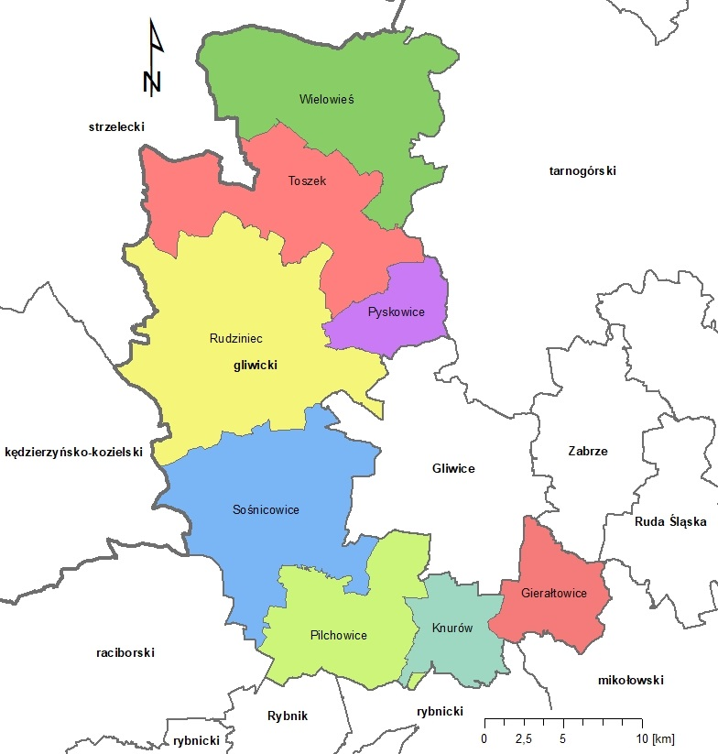
Źródło: opracowanie własne na podstawie danych GUGIK

Mapa 2. Sieć drogowa powiatu gliwickiego.
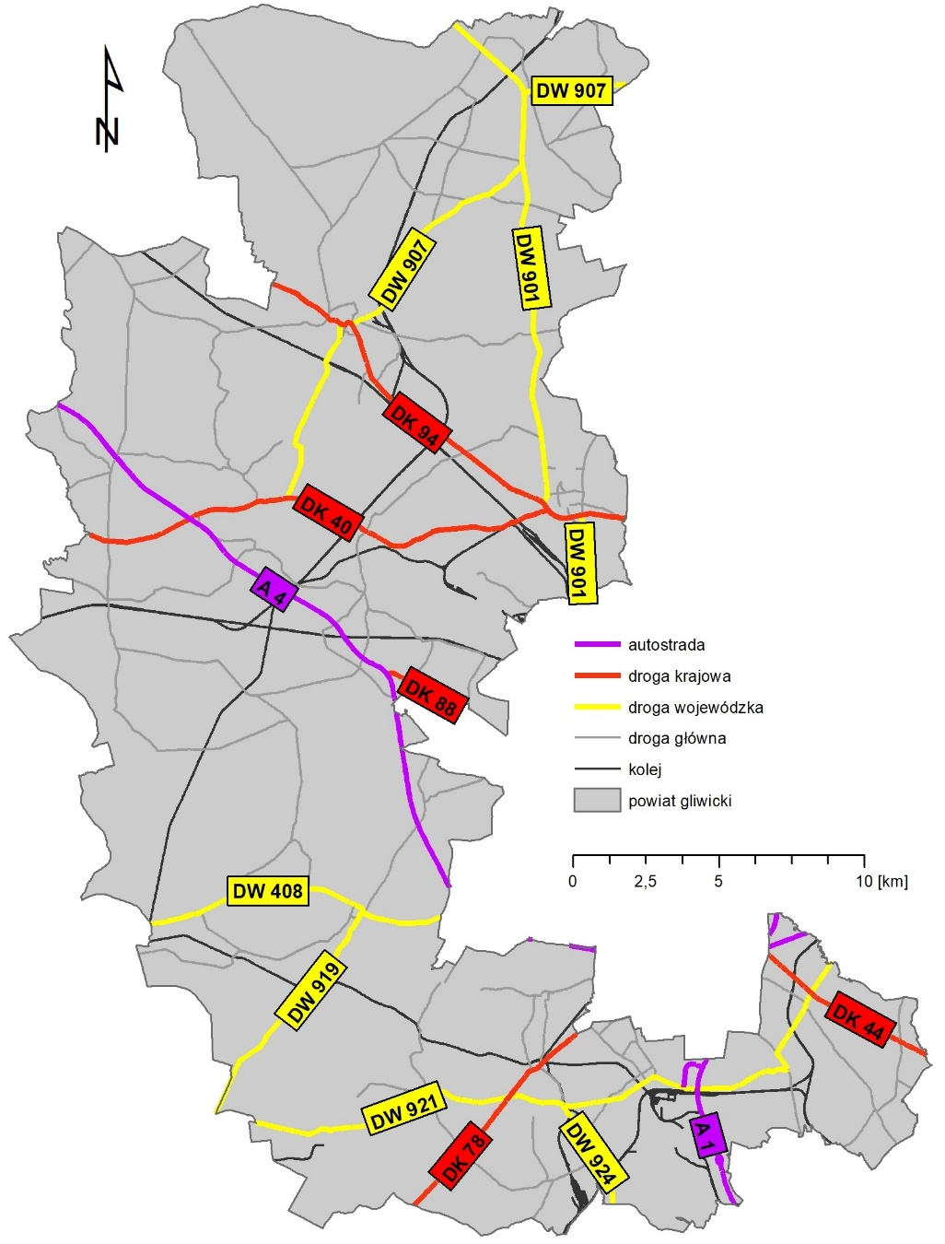
Źródło: opracowanie własne na podstawie danych GUGIK

Ludność

Liczba ludności w powiecie gliwickim w 2021 roku wyniosła 115 023 osoby (w roku 2020 – 115 416 osób) z czego kobiety stanowiły 59 341 osób (w roku 2020 – 59 507 osób), a mężczyźni 55 682 osób (w roku 2020 – 55 909 osób). Ludność powiatu stanowiła 2,6 % ludności w województwie śląskim.

Wykres 1. Stan ludności w powiecie gliwickim w latach 2010-2020.
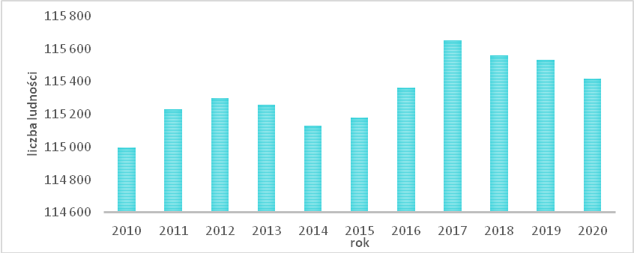
Źródło: opracowanie własne na podstawie danych GUS
Na przestrzeni lat 2010-2020 można zaobserwować dwa cykle wzrostu liczby ludności oraz dwa cykle spadkowe. W latach 2010-2012 liczba ludności w powiecie wzrosła z poziomu 114 994 osób do 115 299 osób, następnie od 2012 do 2014 zaobserwowano spadek liczby ludności do poziomu 115 128 osób. Następnie do roku 2017 liczba ludności wzrastała do poziomu 115 647 osób i była to najwyższa wartość w analizowanym przedziale czasowym. Od 2017 do 2020 liczba ludności systematycznie spada osiągając na koniec badanego okresu 115 416 osób
Wykres 2. Liczba ludności na 1 km² w powiecie gliwickim i województwie śląskim w latach 2010-2020.
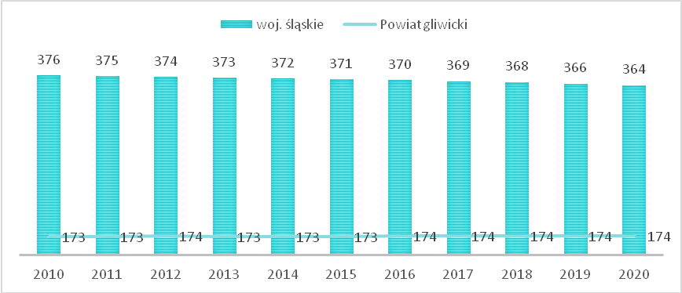
Źródło: opracowanie własne na podstawie danych GUS
Liczba ludności na 1 km² w powiecie gliwickim jest stała, na przestrzeni 10 lat zmieniła się zaledwie o jedną osobę ze 173 osób na 174 osoby w 2016 roku. Jednocześnie w województwie śląskim liczba ludności na 1 km² w 2020 roku wyniosła 364 osoby; była to niższa wartość w stosunku do 2010 roku o 12 osób, gdy wynosiła 376 osób. Największa gęstość zaludnienia w 2020 roku została zarejestrowana w Knurowie: 1 113 osób, a najmniejsza w Wielowsi: 50 osób na km². Oznacza to, że powiat gliwicki wykazuje się większą stabilnością w zakresie zaludnienia niż całe województwo.
Niekorzystne tendencje demograficzne powiatu gliwickiego, jak i województwa śląskiego znajdują swoje odbicie w danych odnoszących się do przyrostu naturalnego na 1000 ludności. Dodatni przyrost naturalny w powiecie był rejestrowany w latach od 2010 do 2013 oraz w roku 2017, jednak wartość wskaźnika nie przekraczała 1 osoby na 1000 ludności. W pozostałych latach zarejestrowano ujemne wartości przyrostu naturalnego na 1000 ludności, które również oscylowały wokół wartości -1 osoba. Wyjątkiem był rok 2020, gdzie ujemny przyrost naturalny wyniósł -3 osoby. Gorzej prezentuje się sytuacja w województwie, gdzie w prawie całym analizowanym przedziale czasowym zarejestrowano ujemny przyrost naturalny, za wyjątkiem roku 2010, gdzie wartość wskaźnika wyniosła 0,02 osoby; w 2020 roku wyniosła -4,86 osoby.
Wykres 3. Przyrost naturalny ludności na 1000 mieszkańców w powiecie gliwickim i województwie śląskim w latach 2010-2020.
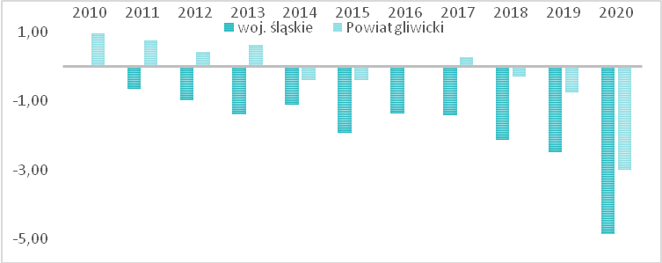
Źródło: opracowanie własne na podstawie danych GUS

W powiecie gliwickim w 2020 roku saldo migracji wyniosło 153 osoby. W stosunku do 2020 roku wartość ta zmniejszyła się o -49 osób z poziomu 202 osób w 2010 roku. W województwie śląskim w 2020 roku saldo migracji wyniosło -3 531 osób. Wartość wskaźnika uległa poprawie w stosunku do 2010 roku o 1 407 osób. W powiecie gliwickim w 2020 roku najniższa wartość wskaźnika wystąpiła w Knurowie, który cechował się saldem migracji na poziomie -209 osób, oraz gminie Toszek z wartością wskaźnika na poziomie -10 osób. Na drugim biegunie znalazła się gmina Pilchowice z dodatnim saldem migracji na poziomie 164 osoby.
Saldo migracji na 1000 osób w powiecie gliwickim w 2020 roku wyniosło 1,3 osoby. W stosunku do 2010 roku wartość wskaźnika zmalała o 0,5 osoby. W województwie śląskim wartość wskaźnika w 2020 roku wyniosła -0,8 osoby. W 2010 roku saldo migracji na 1000 osób wyniosło -1,1 osoby. W powiecie gliwickim najniższe wartości wystąpiły w Knurowie i Toszku – ośrodkach z wartością wskaźnika w 2020 roku kolejno: -5,5 osoby i -1,1 osoby. Najlepiej wypadła gmina Pilchowice z wartością 13,6 osób na 1000 mieszkańców.

Tabela 1. Saldo migracji w powiecie gliwickim i województwie śląskim w roku 2010 i 2020.
saldo migracji
 | 2010 | 2020
woj. śląskie | -4 938 | -3 531
powiat gliwicki | 202 | 153

Źródło: opracowanie własne na podstawie danych GUS

saldo migracji na 1000 osób
 | 2010 | 2020
woj. śląskie | -1,1 | -0,8
powiat gliwicki | 1,8 | 1,3
Tabela 2. Saldo migracji na 1000 osób w powiecie gliwickim i województwie śląskim w roku 2010 i 2020.

Źródło: opracowanie własne na podstawie danych GUS

Rynek pracy

W powiecie gliwickim w 2020 roku pracowało 23 228 osób, co stanowiło 1,9% osób pracujących w województwie śląskim. Kobiety pracujące w powiecie w 2020 roku stanowiły 9 261 osób, a mężczyźni 13 967 osób.
Liczba pracujących w powiecie gliwickim wzrosła z poziomu 21 162 pracujących w 2010 roku do liczby 23 228 pracujących w 2020 roku. Różnica wyniosła w badanym okresie 2 066 pracujących; spadki w liczbie pracujących zarejestrowano w latach 2013-2015 oraz w 2020 roku. W gminach powiatu gliwickiego najwięcej pracujących w 2020 roku zarejestrowano w Knurowie – 10 123 pracujących, a najmniej w gminie Wielowieś – 453 pracujących.
Wykres 4. Liczba pracujących w powiecie gliwickim w latach 2010-2020.
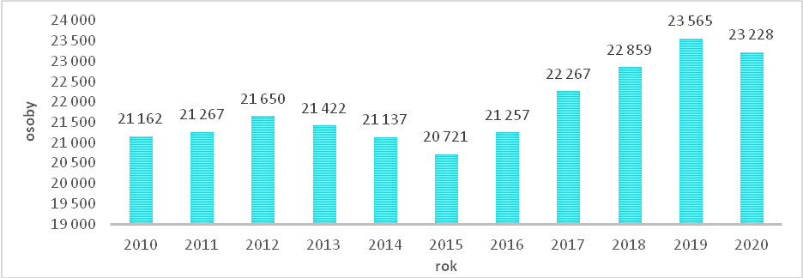
Źródło: opracowanie własne na podstawie danych GUS

Wykres 5. Ludność w wieku nieprodukcyjnym i poprodukcyjnym na 100 osób w wieku produkcyjnym w powiecie gliwickim w latach 2010-2020 | Wykres 6. Ludność w wieku nieprodukcyjnym i poprodukcyjnym na 100 osób w wieku produkcyjnym w województwie śląskim w latach 2010-2020.
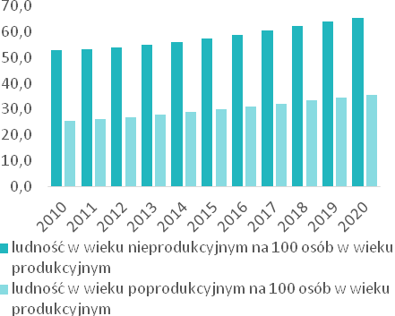 | 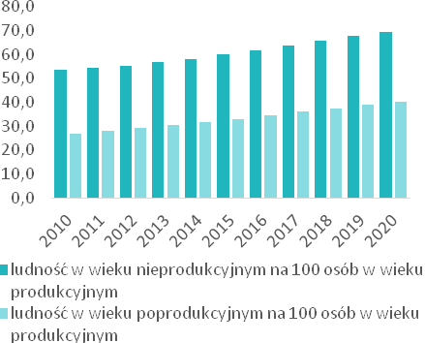
Źródło: opracowanie własne na podstawie danych GUS | Źródło: opracowanie własne na podstawie danych GUS

W powiecie gliwickim, podobnie jak w województwie śląskim, wskaźnik obciążenia demograficznego stale rośnie. Od początku analizowanego okresu liczba osób w wieku nieprodukcyjnym na 100 osób w wieku produkcyjnym w powiecie zwiększyła się o 12,6 osoby i w 2020 roku wyniosła 65,4 osoby. Jednocześnie liczba osób w wieku poprodukcyjnym na 100 osób w wieku produkcyjnym zwiększyła się o 10,1 osoby i w 2020 roku wyniosła 35,6 osoby. Na tle gmin, w powiecie pod względem liczby osób w wieku nieprodukcyjnym na 100 osób w wieku produkcyjnym najwyższa wartość wskaźnika wystąpiła w gminie Gierałtowice (wartość wskaźnika w 2020 roku to 69,5 osoby). Po przeciwnej stronie znalazła się gmina Wielowieś z wartością wskaźnika na poziomie 54,4 osoby. Pod względem liczby osób w wieku poprodukcyjnym na 100 osób w wieku produkcyjnym w 2020 roku najwyższa wartość wskaźnika wystąpiła w gminie Pyskowice (38,7 osoby), a najniższa w gminie Wielowieś, gdzie wskaźnik uzyskał wartość 28,8 osoby. W województwie śląskim wartość wskaźnika liczby ludności w wieku nieprodukcyjnym i poprodukcyjnym na 100 osób w wieku produkcyjnym wyniosła w 2020 roku kolejno 69,3 osoby i 40,2 osoby. W stosunku do 2010 roku wzrosły one o kolejno: 15,9 osoby i 13,3 osoby.
Udział bezrobotnych zarejestrowanych w liczbie ludności w wieku produkcyjnym w powiecie gliwickim w latach 2010-2013 wzrósł z poziomu 4,6% do 5,3%. W kolejnych latach wykazano spadek wskaźnika do poziomu 1,9% w 2019 roku. W 2020 wskaźnik wzrósł do wartości 2,7% bezrobotnych. Na przestrzeni 10 lat procent bezrobotnych zmniejszył się o 1,9 pp. W powiecie gliwickim najwyższy wskaźnik odnotowano w gminie Rudziniec – 3,6%; po przeciwnej stronie znalazła się gmina Gierałtowice – 1,9% bezrobotnych. Przyczyną takiego zróżnicowania może być między innymi struktura demograficzna gminy (w Gierałtowicach najwyższy wskaźnik obciążenia demograficznego).
Podobny trend odnotowano w województwie śląskim. W 2010 roku zarejestrowano wartość wskaźnika na poziomie 6,0%. W stosunku do 2020 wartość wskaźnika zmniejszyła się o 2,6 pp. i wyniosła w danym roku 3,4% bezrobotnych zarejestrowanych w liczbie ludności w wieku produkcyjnym.
Wykres 5. Udział bezrobotnych zarejestrowanych w liczbie ludności w wieku produkcyjnym [%] w powiecie gliwickim i województwie śląskim w latach 2010-2020.
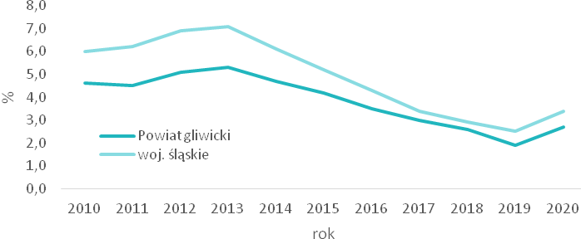
Źródło: opracowanie własne na podstawie danych GUS

Infrastruktura techniczna i mieszkaniowa

Powiat gliwicki charakteryzuje się dobrze rozwiniętą siecią wodociągową na poziomie 98,4% budynków mieszkalnych podłączonych do sieci wodociągowej w ogóle budynków tego typu. W 2020 roku wartość ta była wyższa od wojewódzkiej o 9,2 pp. i wyniosła 89,2%. Jedynie trzy gminy nie wykazały wartości wskaźnika na poziomie 100%, były to Pilchowice – 93,5%, Rudziniec – 97,4% i Wielowieś 99,6%.
Tabela 3. Budynki mieszkalne podłączone do sieci wodociągowej i kanalizacyjnej w % ogółu budynków mieszkalnych w powiecie gliwickim i województwie śląskim w 2020 roku.
 | Budynki mieszkalne podłączone do sieci wodociągowej - w % ogółu budynków mieszkalnych | Budynki mieszkalne podłączone do sieci kanalizacyjnej - w % ogółu budynków mieszkalnych
 | 2020 | 2020
woj. śląskie | 89,2 | 60,6
powiat gliwicki | 98,4 | 42,8

Źródło: opracowanie własne na podstawie danych GUS

Mniejsze wartości charakteryzują sytuację pod względem budynków mieszkalnych podłączonych do sieci kanalizacyjnej w ogóle budynków tego typu. W 2020 roku wartość wskaźnika w powiecie gliwickim wyniosła 42,8% przy wartości dla województwa na poziomie 60,6%. Bardzo niskie wartości w tym zakresie występują w gminach Rudziniec – 11,2% i Toszek – 22,5%. Po przeciwnej stronie znalazły się gminy Gierałtowice – 74,2% i Knurów – 70,7%.
Wykres 6. Mieszkania na 1000 mieszkańców w powiecie gliwickim i województwie śląskim w latach 2010-2020.
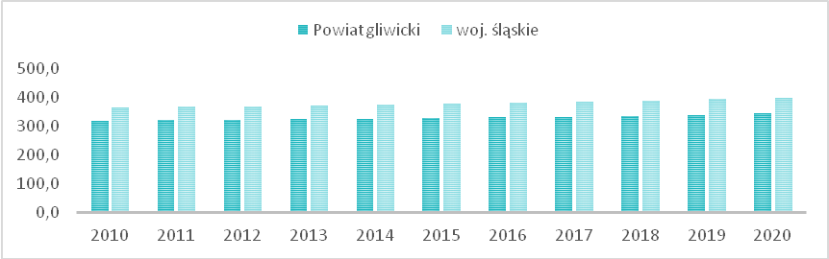
Źródło: opracowanie własne na podstawie danych GUS
Analizując wskaźnik liczby mieszkań na 1000 mieszkańców, w przypadku powiatu gliwickiego stale jest on niższy od wartości wojewódzkiej – w latach 2010-2020 średnio o 50,8 mieszkania. W samym powiecie natomiast od 2010 roku wartość wskaźnika stale wzrasta osiągając w 2020 roku wynik 345,3 mieszkania; była to wartość wyższa w stosunku do 2010 roku o 24,3 mieszkania. Podobny trend zarejestrowano w województwie śląskim, gdzie w 2020 roku wskaźnik osiągnął wartość 401,5 mieszkania. Była to wyższa wartość w stosunku do 2010 roku o 35,5 mieszkania. Najwyższą wartość wskaźnika w gminach powiatu gliwickiego w 2020 roku wykazały Knurów i Pyskowice: kolejno 388,3 mieszkań i 388,0 mieszkań. Po przeciwnej stronie znalazły się gminy Gierałtowice i Pilchowice: kolejno 280,7 mieszkań i 280,9 mieszkań.

Działalność gospodarcza

W powiecie gliwickim systematycznie przybywa podmiotów gospodarki narodowej oraz osób fizycznych prowadzących działalność. W przypadku tej drugiej wartości tylko w 2016 roku odnotowano regres wskaźnika względem roku poprzedniego. W przypadku podmiotów gospodarki narodowej ogółem w powiecie w 2020 roku funkcjonowało 2,1% podmiotów w województwie. W stosunku do 2010 roku wartość ta wzrosła o 0,2 pp. Natomiast udział osób fizycznych prowadzących działalność w 2020 roku w powiecie wyniósł 2,2%; w stosunku do 2012 r. wartość ta zwiększyła się również o 0,2 pp.
W powiecie gliwickim w 2020 roku zarejestrowanych było 10 479 podmiotów gospodarki narodowej ogółem. W stosunku do 2010 roku liczba podmiotów zwiększyła się o 2 105 podmiotów.

Wykres 7. Podmioty gospodarki narodowej ogółem w powiecie gliwickim w latach 2010-2020.
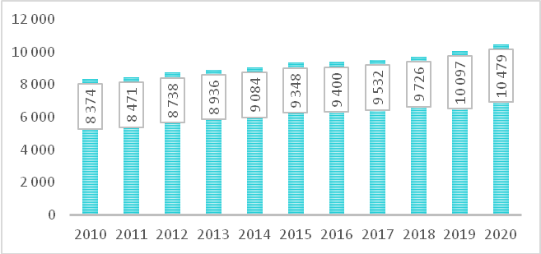
Źródło: opracowanie własne na podstawie danych GUS

W 2020 roku w powiecie gliwickim zarejestrowanych było 7 655 osób fizycznych prowadzących działalność gospodarczą. Była to najwyższa wartość osiągnięta w latach 2012-2020. W stosunku do początku analizowanego okresu, gdzie wykazano 6 632 osoby prowadzące działalność gospodarczą, przybyło 1 023 osób. Wśród gmin w powiecie najwyższy wskaźnik liczby zarejestrowanych cechował gminę Knurów - 2 156 osób. Po przeciwnej stronie znalazły się gminy Wielowieś – 381 osób i Toszek – 503 osoby.

Wykres 8. Osoby fizyczne prowadzące działalność gospodarczą w powiecie gliwickim w latach 2012-2020.
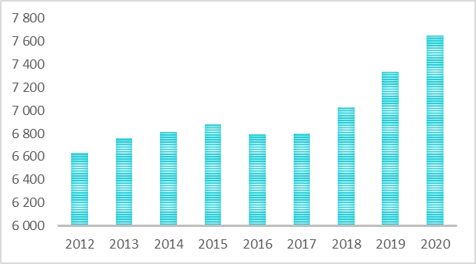
Źródło: opracowanie własne na podstawie danych GUS

Finanse

Dochody i wydatki na 1 mieszkańca w powiecie gliwickim w latach 2010 - 2020 stale utrzymywały się poniżej średniej wartości w województwie, średnio o 186,34 zł w odniesieniu do dochodów na 1 mieszkańca i 196,95 zł w odniesieniu do wydatków na 1 mieszkańca.
Powiat gliwicki w 2020 roku zanotował dochód na 1 mieszkańca na poziomie 1 055,48 zł, jednocześnie wydając 879,74 zł. W stosunku do 2010 roku wartości te zwiększyły się o kolejno: 561,11 zł i 382,68 zł. Na przestrzeni analizowanego okresu spadki wskaźnika zanotowano tylko w 2013 i 2016 roku. Jednocześnie widać wyraźny wzrost dochodów w 2020 roku; w stosunku do 2019 roku dochody zwiększyły się o 223,32 zł. Podobnie rysuje się wskaźnik wydatków na jednego mieszkańca; zmniejszenie wydatków w stosunku do roku poprzedniego zarejestrowano w 2013 i 2016 roku. W województwie śląskim w 2020 roku zarejestrowano dochody i wydatki na poziomie kolejno: 1 181,17 zł i 1 084,96 zł.

Wykres 9. Dochody i wydatki na 1 mieszkańca w powiecie gliwickim w latach 2010-2020.
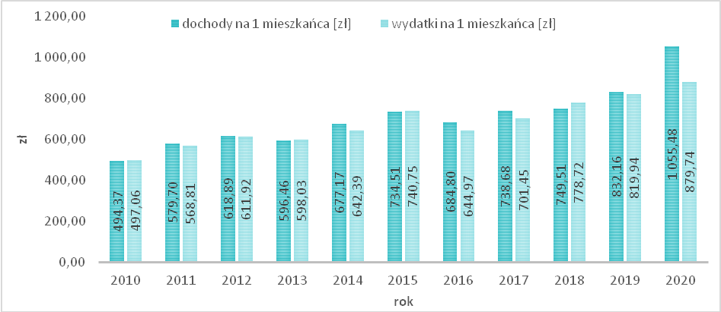
Źródło: opracowanie własne na podstawie danych GUS

Środowisko

Cechą klimatu obszaru całego powiatu gliwickiego jest stosunkowo wysoka średnia temperatura roczna, krótkotrwała zima, wczesna i wilgotna wiosna oraz ciepłe lato. W zakresie ruchów atmosferycznych obszar ten odznacza się częstym panowaniem ciszy w powietrzu i rzadkością silnych wiatrów. Ponieważ wilgotność powietrza jest tu dość duża, często pojawiają się mgły. W powiecie gliwickim średnie miesięczne usłonecznienie rzeczywiste jest najniższe w styczniu i wynosi minimum 40 godzin. Najwyższe roczne usłonecznienie rzeczywiste wynosi ponad 200 godzin.
Mapa 3. Przestrzeń powiatu gliwickiego
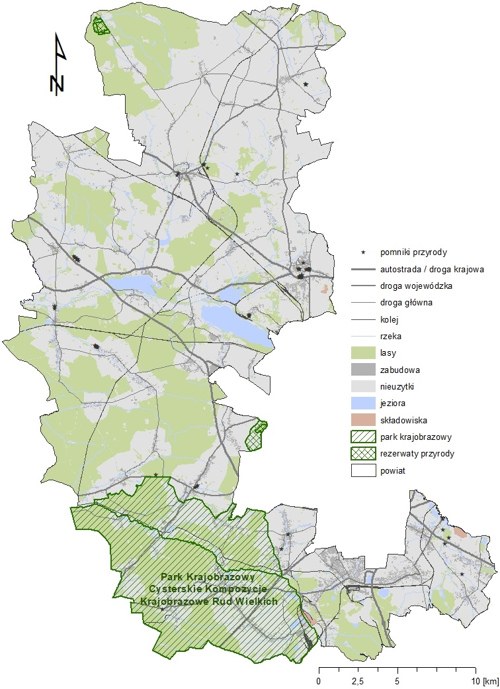
Źródło: opracowanie własne na podstawie danych GUGIK oraz danych RDOŚ
Obszar powiatu gliwickiego ze względu na budowę geologiczną posiada zróżnicowane warunki hydrogeologiczne. Występują tu cztery piętra wodonośne: czwartorzędu, neogenu, triasu i karbonu, które na terenie powiatu podzielono na siedem jednostek hydrogeologicznych: trzy czwartorzędowe, jedną neogeńską, dwie triasowe i jedną karbońską.
Na obszarze powiatu zlokalizowanych jest kilkadziesiąt różnego rodzaju złóż, w tym węgla kamiennego, piasków i żwirów, piasków podsadzkowych, surowców ilastych ceramiki budowlanej oraz wapieni i margli. Część złóż ma charakter rozpoznanych wstępnie lub szczegółowo, a część jest w trakcie eksploatacji. Eksploatacja złóż węgla kamiennego prowadzi do powstania szeregu szkód górniczych w budownictwie i infrastrukturze, przekształceń powierzchni terenu oraz istnienia składowisk odpadów pogórniczych, dlatego zgodnie z decyzjami administracyjnymi na terenie powiatu prowadzone są prace rekultywacyjne.
Na obszarze powiatu występują głównie gleby bielicowe i rdzawe (klasy VI a i b, V i VI), brunatne właściwe (klasy IIIa i IIIb), rędziny w obrębie garbów triasowych (klasy III a i b, IVa), w dolinach rzecznych – mady (klasy II, IIIa) i gleby oglejone (klasy IVb, V) oraz wzrastająca ilość gleb antropogenicznych (klasy V). Większość gleb zalicza się do kompleksu żytniego bardzo dobrego oraz pszennego dobrego, co sprzyja przydatności rolniczej. Północy obszar powiatu zbudowany jest z piasków, żwirów, glin oraz lessów. Środkowa część pokryta jest glebami o stosunkowo niskich klasach bonitacyjnych, natomiast południowa część zbudowana jest z piasków, żwirów, glin oraz gleb bielicowych i płowych, które odznaczają się niewielką przydatnością rolniczą.
Zgodnie z przyrodniczo–leśną regionalizacją Polski, obszar powiatu gliwickiego przynależy do Krainy Górnośląskiej, Okręgu Górnośląskiego. Szczególne znaczenie dla funkcjonowania środowiska przyrodniczego na terenie powiatu posiadają następujące elementy:
- kompleksy leśne,
- otwarte kompleksy rolnicze wraz z zielenią śródpolną,
- zadrzewienia śródpolne oraz szpalery drzew wzdłuż dróg,
- cieki powierzchniowe wraz z otoczeniem (rzeka Mała Panew, Kłodnica, Bierawka, Ruda oraz ich dopływy, a także pozostałe drobne cieki),
- zbiorniki wodne oraz zagłębienia wypełnione wodą.
Flora badanego terenu liczy ponad 600 gatunków roślin naczyniowych. Szacunkowa liczba gatunków rzadkich i ginących umieszczonych na Czerwonej liście gatunków rzadkich i ginących województwa wynosi 52 taksony. Brioflora liczy ponad 120 gatunków. Obok roślin higro- i mezofilnych lasów liściastych, które mają znaczący udział, występują rośliny łąk okresowo zalewanych i świeżych oraz pól uprawnych. Szczególną uwagę zwracają gatunki górskie i chronione.

Do rejestru REGON wpisywane są podmioty gospodarki narodowej, czyli osoby prawne, jednostki organizacyjne niemające osobowości prawnej, osoby fizyczne prowadzące działalność gospodarczą oraz zgłoszone przez jednostkę prawną jednostki lokalne.

